Ipv6网络使用技术

目前，在CERNET统一要求和布署下，我校Ipv6测试网络已经安装到位。现向校园网用户公布，进行测试使用。
由于此次测试是CERNET对驻地网进行的广泛测试，并对各IPv6驻地网在线的实际用户数进行精确统计，对中国下一代互联网的发展和我们学校校园网络的建设具有重要的作用，欢迎大家积极测试，并同时收看快速清晰的多个国内外电视频道的节目（包括中央电视台、凤凰卫视、espn等50多个频道的电视节目。）试用期间访问外网不认证和计费。

一、Ipv6安装配置方法：
校园网用户通过下列命令进行Ipv6协议安装配置，就会自动获取到Ipv6地址。
1、 Windows XP用户
在命令行窗口下，输入下列命令：
ipv6 install即可完成Ipv6协议安装。
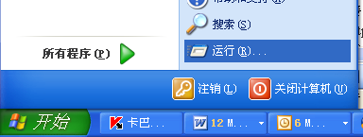
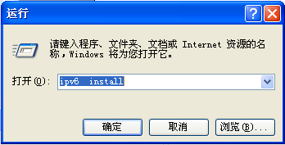
2、 Windows Vista用户
进入控制面板，在本地网络连接属性内，检查并选择安装IPv6协议
3、Windows 2003 用户
在命令行窗口下，输入下列命令
netsh interface ipv6 install 即可完成安装。
4、 Windows 2000用户
下载tcpipv6-001205-SP4-IE6.zip文件，解压后，进入tcpipv6-001205-SP4-IE6\setup目录，运行hotfix.exe。ipv6驱动安装完毕后，重启计算机。进入控制面板，“网络和拨号连接”，右击“本地连接”，点击属性，打开“本地连接属性”，点击“安装”按钮，选择“协议”，点击“添加...”，选择“Microsoft Ipv6 Protocol”，点击确定。ipv6协议栈安装完毕。
附：进入命令行窗口方法为
点击计算机桌面左下角的“开始”按钮，选择“运行”，在随后出现的页面中输入“cmd”命令，点击“确定”，便出现命令行窗口。

二、测试Ipv6连接：
在浏览器中输入http://6rank.edu.cn/，回车，便出现IPv6的测试网页。
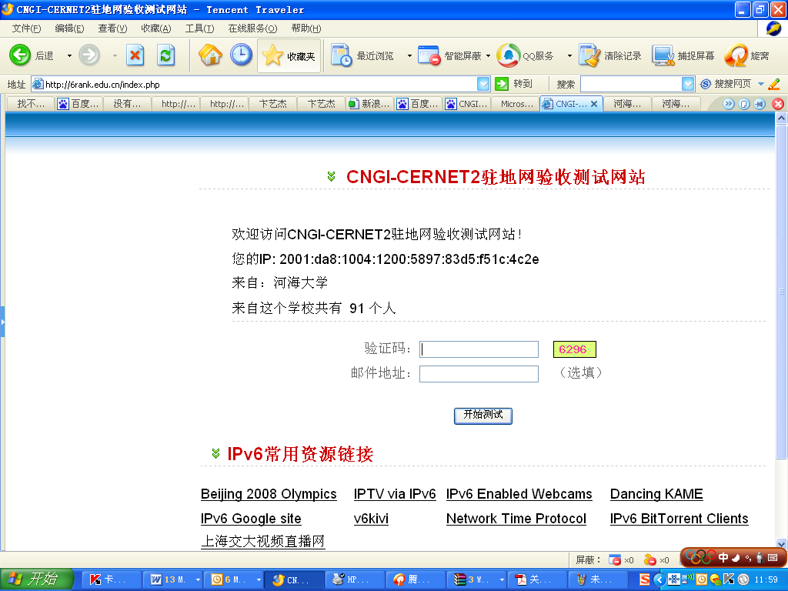
- 在页面上输入验证码和自己的邮件地址，点击“开始测试”按钮。

注意：请务必进行上述操作，根据此项将进行学校的Ipv6测试统计和排名。
2、点击“Ipv6常用资源链接”，可以通过Ipv6网络观看很多快速的资源，如2008奥运会相关信息、多个国内外电视频道等。

